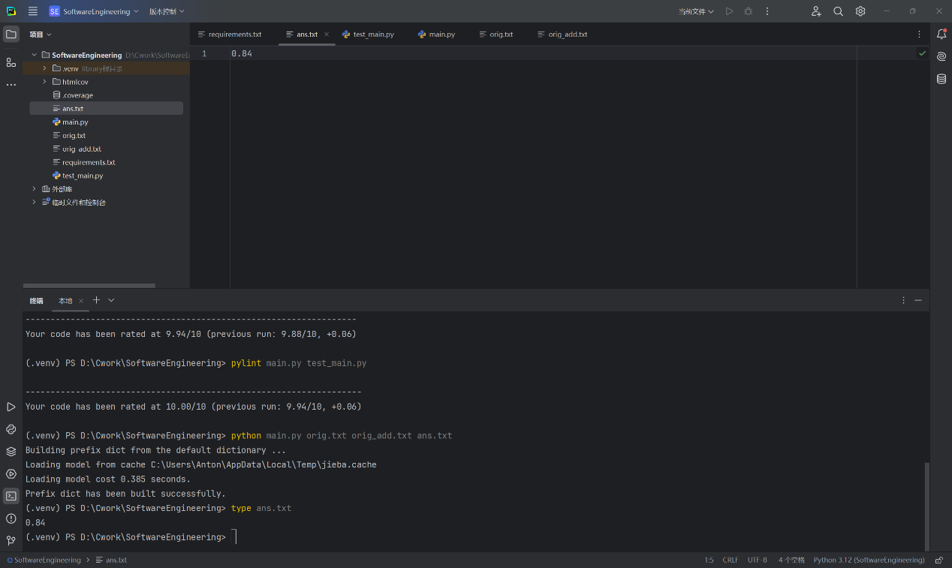

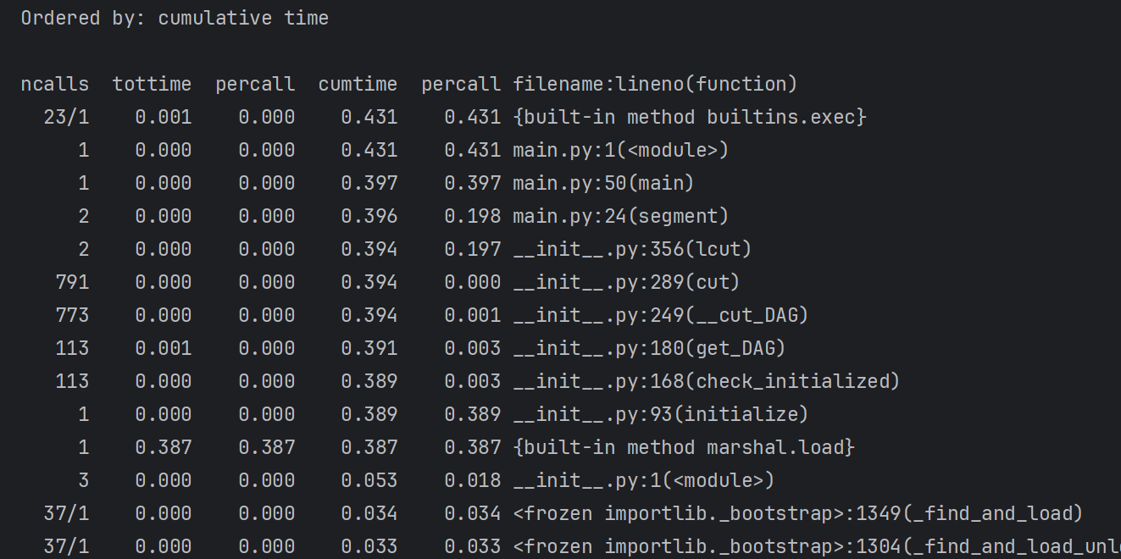
main.py:50(main) cumtime = 0.397s ← 整个程序耗时
main.py:24(segment) cumtime = 0.396s ← 两次分词占了 99% 时间
__init__.py:93(initialize) cumtime = 0.389s ← 其中 0.389s 是 jieba 首次加载词典！

